Formulário EuroCluster

## Questão 1

#### *“Se tivesse 60 000€ para o desenvolvimento de um novo serviço ou produto relacionado com a reutilização de materiais (excluindo investimentos), como usaria este valor?”*

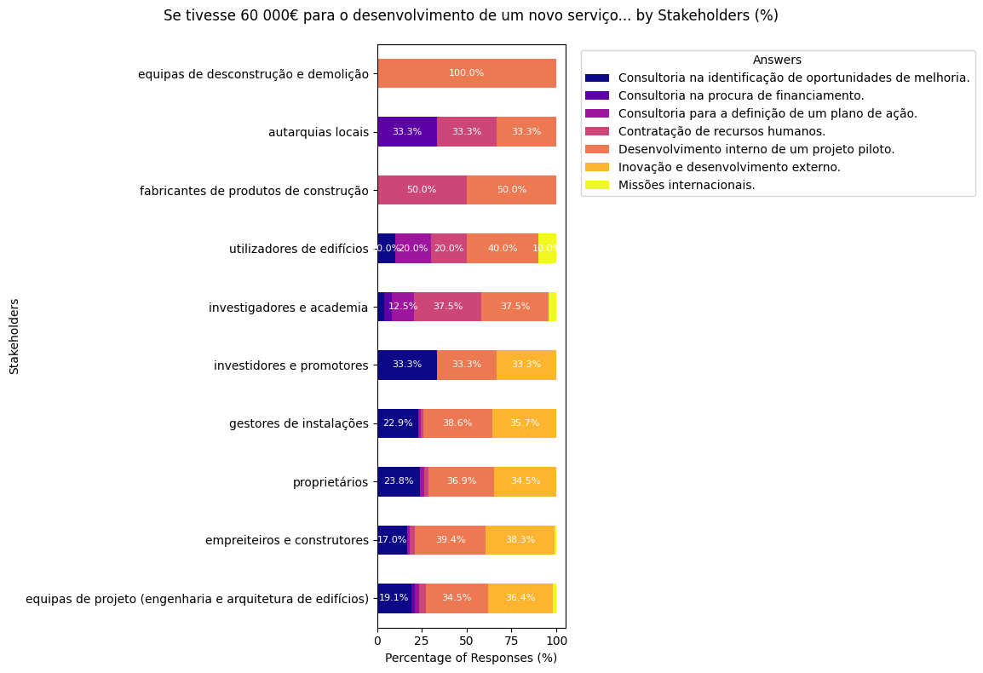

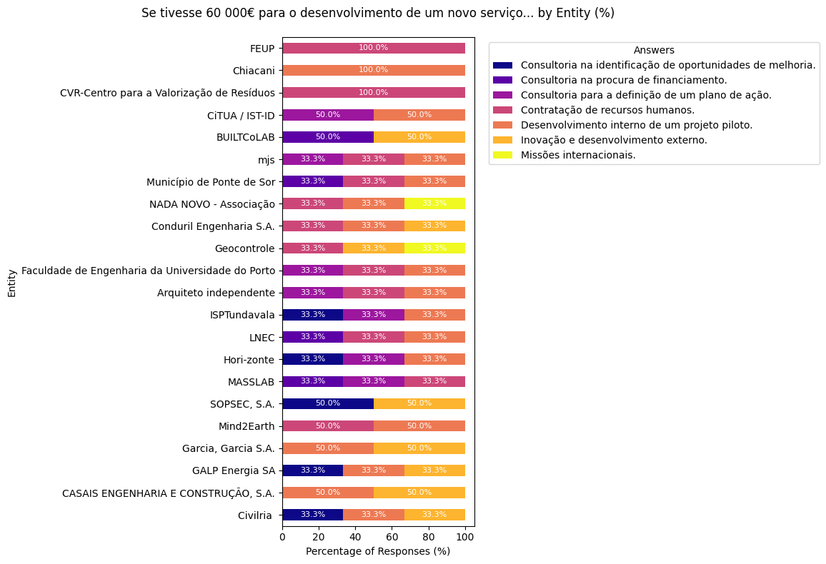

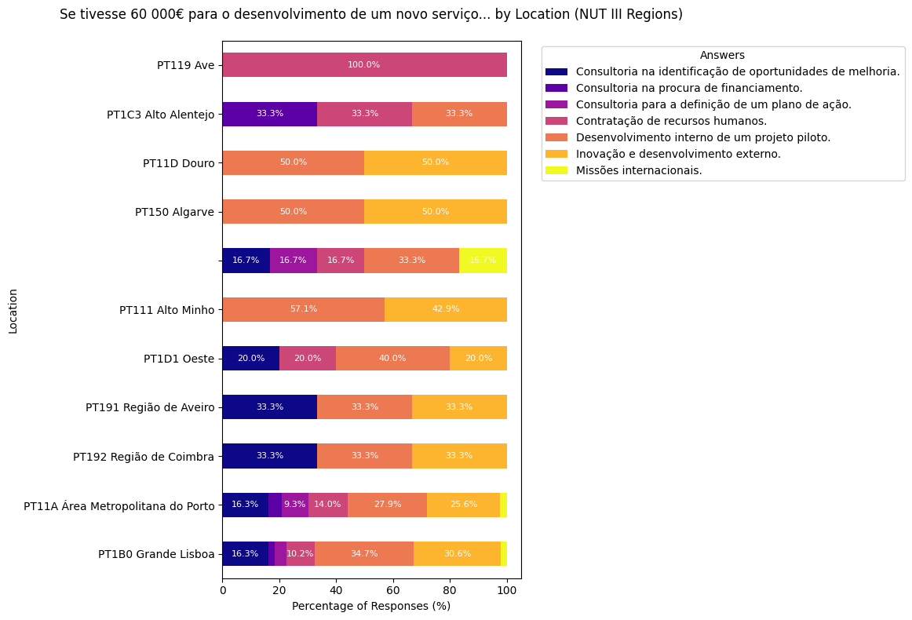

## Questão 2

#### *“Que barreiras existentes identifica na implementação e no desenvolvimento de um novo produto ou serviço para a reutilização de materiais?”*

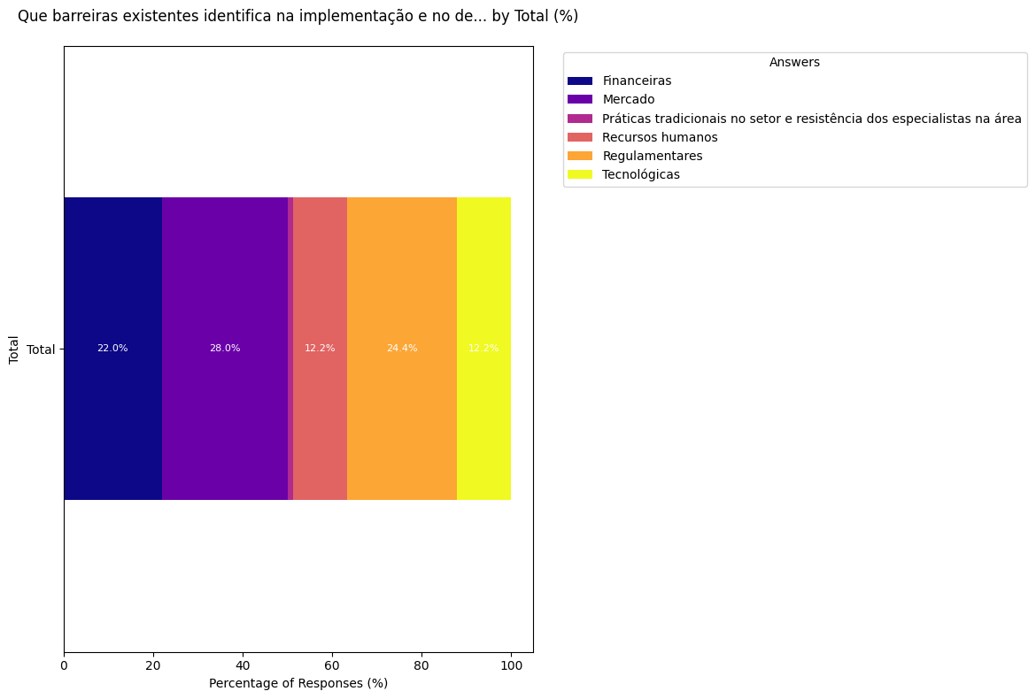

## Questão 3

#### *“Que estratégias de circularidade / reutilização já estão implementadas na sua entidade? (É possível selecionar mais do que uma opção).”*

## Questão 4

#### *“Que ações internacionais considera necessárias para o desenvolvimento de práticas mais circulares / reutilização? (É possível selecionar mais do que uma opção).”*

## Questão 5

#### *“De forma a desenvolver práticas de circularidade / reutilização na sua entidade, em quais das seguintes opções estaria interessado? (É possível selecionar mais do que uma opção).”*

## Questão 6

#### *“No âmbito do B4PIC, quais das seguintes atividades considera ser mais importante para a sua organização? (É possível selecionar mais do que uma opção).”*

## Questão 7

#### *“Em que tipo de projetos gostaria de participar? (É possível selecionar mais do que uma opção).”*

## Questão 8

#### *“Que indicadores de sustentabilidade poderiam apoiar a sua atividade? (É possível selecionar mais do que uma opção).”*

